HAHÓ KFT. Electronics Line (E.L.) Ltd.

Penta

Telepítői és programozási kézikönyv

ZI0094C (2/99)

Tartalomjegyzék

Bevezetés

Röviden a kézikönyvről
A kiadvánnyal kapcsolatos tájékoztatás

1. Áttekintés
1.1 Műszaki adatok
1.2 Zónák
1.3 Telefonos kommunikáció
1.4 Távprogramozás

2. Felszerelés
2.1 Normál és opcionális tartozékok
2.2 Biztosítócsere
2.3 Bekötési ábra
2.4 A kapcsok bekötése
2.5 A kezelőbillentyűzet felszerelése
2.6 A rendszer bekapcsolása

3. A rendszer kezelése
3.1 Általános rész
3.2 Kezelőbillentyűzet elrendezése
3.4 Élesítés/hatástalanítás
3.6 Segélykérő billentyűk
3.7 Felhasználói kódok
3.8 Zónaáthidalás/Zónaáthidalás megszüntetése
3.9 Eseménynaplók
3.10 Kiegészítő műveletek

4. Programozás
4.1 Általános rész
4.2 Bevezetés a programozásba
Folyamatos csipogó hangjelzés = belépési/kilépési késleltetés
4.4 Programozási paraméterek
4.5 Periodikus tesztek időzítésének törlése

"A" függelék: Hexadecimális átszámítási táblázat

"B" függelék: Szómagyarázat

Bevezetés

Röviden jelen telepítői és programozási kézikönyvről

Jelen kézikönyv célja, hogy segítséget nyújtson Önnek a Penta vezérlőközpont telepítése során. Nyomatékosan javasoljuk, hogy mielőtt a berendezés telepítéséhez kezdene, feltétlenül tanulmányozza át alaposan jelen kézikönyvet annak érdekében, hogy a lehető legjobban megismerje mindazt, amit a Penta vezérlőközpontnak az Ön ügyfelei részére nyújtania kell. Jelen kézikönyv nem végfelhasználók számára készült. A végfelhasználók számára azt javasoljuk, hogy a riasztórendszerhez mellékelt kezelési utasítást, vagyis a Penta felhasználói kézikönyvét tanulmányozzák át. Amennyiben a jelen kézikönyvben szereplő eljárások, műveletek bármelyikével kapcsolatban kérdése merül fel, kérjük, forduljon az Electronics Line céghez, vagy a berendezés hivatalos helyi forgalmazójához.

Jelen kiadvánnyal kapcsolatos tájékoztatás
Katalógusszám: ZI0094C (2/99)

1. Áttekintés

1.1 Műszaki adatok

Áramellátás: Szekunder: 15 - 16,5 V AC; 22 - 30 VA transzformátor
Akkumulátoros tartalék áramellátás: 12 V DC

Kimenő feszültség:

Segédáramellátás: 13,6 - 14,0 V (hálózatról táplált)
12,0 V DC névleges (akkumulátoros táplálás esetén)

Csengő/sziréna kimenet: 13,6 - 14,0 V (hálózatról táplált)
12,0 V DC névleges (akkumulátoros táplálás esetén)

600 mA áll rendelkezésre periférikus készülékek számára.

A csengő/sziréna kimenet felügyeletéhez 2,2 kohm; 1/4 W értékű ellenállást kell alkalmazni.

Zónák: 4 védelmi zóna, melyek felügyeletét 2,2 kohmos vezetékvégi ellenállás látja el.
1 szabotázsjelző / BE/KI kulcsos kapcsolós zóna

Kezelőbillentyűzetek: Max. 3 db, egymástól függetlenül címezhető kezelőbillentyűzet

Áramfelvétel: Max. 100 mA, mindegyik kezelőbillentyűzet esetén.
Max. 200 mA, ha három kezelőbillentyűzet kerül telepítésre.

3 db, felhasználó által kezdeményezhető segélykérő gomb

Felhasználói kódok: 6 (1 mesterkód, 3 normál felhasználói kód, 1 csendes riasztási kód és 1 telepítői kód)
A jegyek száma felhasználói kódonként: 4

Üzemi hőmérséklet: 0 - +50ºC

Méretek: 260 x 237 x 83 mm

1.2 Zónák

A Penta vezérlőközpont négy védelmi zónát, valamint egy olyan szabotázsérzékelő zónát foglal magában, amely BE/KI kulcsos kapcsolóval való felhasználásra is definiálható. A négy védelmi zóna mindegyike egymástól függetlenül programozható és vezetékvégi ellenállással felügyelt. A Penta vezérlőközpont öt zónareakció típust nyújt egyedi programozáshoz, a telepítések széles skálájához való illesztés céljából. A zónák mindegyike beprogramozható úgy, hogy működésbe lépésekor szólaltasson meg szirénát, vagy csengőt, de beprogramozható csendes riasztásra is, amikor is csak üzenet kerül továbbításra a központi állomáshoz. Az alábbiakban az egyes zónareakció típusok működési jellemzőit foglaljuk össze:

Kerületi zóna

A kerületi zónák - megszakadásuk esetén - azonnal riasztanak.

Javasolt alkalmazások: Olyan ajtókat, ablakokat védő mágnesműködtetésű érintkezők, illetve érzékelők, melyeket sohasem használnak a védett helyiségbe való belépés céljára.

Késleltetett kerületi zóna

Ezen zónatípus esetén a zóna megszakadásakor belépési késleltetés indul, lehetővé téve a felhasználó számára, hogy a rendszert hatástalanítsa.

Javasolt felhasználás: Olyan ajtókat védő mágnesműködtetéső érintkezők, illetve érzékelők, melyeket rendszerint használnak a védett helyiségbe való belépés, illetve az onnan való eltávozás céljára.

Feltételes zóna

Amennyiben elsőként valamely késleltetett kerületi zónát szakítják meg, akkor a feltételes zónák nem okoznak riasztást, ha megszakításukra a belépési késleltetés ideje alatt kerül sor, ha viszont elsőként valamely feltételes zóna nyitására kerül sor, akkor azonnal riasztás történik.

Javasolt felhasználás: Olyan területeket védő érzékelők, ahol kezelőbillentyűzet van felszerelve, vagy amelyeken át kell haladni ahhoz, hogy a kezelőbillentyűzethez el lehessen jutni.

Belső zóna

A belső zónák automatikusan áthidalódnak, amikor a rendszer a * és 9 billentyűkkel STAY élesítési módban élesítik.

Javasolt alkalmazások: Az olyan belső területek védelmét ellátó érzékelők, ahol a felhasználó STAY módban történő élesítés esetén korlátozás nélküli mozgási lehetőséget igényel. Példa: hálószoba, fürdőszoba, belső irodák

24-órás zóna

A 24-órás zónák megszakadásuk hatására minden esetben riasztást váltanak ki, függetlenül attól, hogy a rendszer élesített, vagy hatástalanított állapotban van-e.
Javasolt alkalmazások: Pánikriasztó gombok, üvegtörés-érzékelők, valamint 24-órás védelmet igénylő területek.

1.3 Kommunikáció telefonon keresztül

A Penta vezérlőközpont lehetővé teszi maximum két (primer és biztonsági), központi állomással folytatandó kommunikációra, vagy "Kövess (Follow me)" formátumú felhasználásra szolgáló telefonszámnak a rendszerbe való beprogramozását. Egy további telefonszám beprogramozható a távprogramozási visszahívás funkcióval kapcsolatos felhasználás céljára is. Mindegyik beprogramozott telefonszám max. 16-jegyű lehet.

A Penta vezérlőközpont számos kommunikációs lehetőséget kínál és támogatja mind az impulzusrendszerű, mind a DTMF tárcsázási módot. A vezérlőközpont, amennyiben öt kísérlet után sem sikerül kommunikálnia, felhívja a biztonsági telefonszámot, sikertelen kommunikáció esetén pedig félóránként újból megkísérli a kommunikációt mindaddig, amíg a kommunikáció létre nem jött.

Központi állomással folytatott kommunikáció

A Penta vezérlőközpont a központi állomással folytatott kommunikációhoz normál, 20 pps, 4/2-es, paritás nélküli protokollt használ. Mindegyik esemény beprogramozható oly módon, hogy kétjegyű eseménykódot továbbítson a központi állomáshoz. Ezen kódokat rendszerint a központi állomás adja meg. Forduljon a központi állomás kezelőjéhez a különböző eseménykódok felsorolását illetően.

"Kövess (Follow me)" funkció

A "Kövess (Follow me)" funkció segítségével a vezérlőközpont tájékoztathatja a felhasználót valamely esemény előfordulásáról azáltal, hogy felhívja a felhasználó telefonszámát és két csipogó hangjelzést szolgáltat, melyet követően a telefonon lévő 3, 6, 9, vagy # gomb megnyomásával megszólaltatható az előfordult riasztás típusát pontosan megadó számú hangjelzés. A hangjelzések száma a riasztás típusát jelzi, az alábbiak szerint:

1 hangjelzés Riasztás az 1. zónából
2 hangjelzés Riasztás a 2. zónából
3 hangjelzés Riasztás a 3. zónából
4 hangjelzés Riasztás a 4. zónából
1 hosszú hangjelzés Riasztás a F billentyűvel
2 hosszú hangjelzés Riasztás az E, vagy a P billentyűvel, vagy zóna/kezelőbillentyűzet szabotázsjelzés

Azt követően, hogy a riasztási hangjelzések elhangzottak, a vezérlőközpont a telefonon lévő 3, 6, 9 vagy # gomb megnyomása hatására befejezi a hívást, vagy - amennyiben további riasztásokra került sor - a riasztási hangjelzések további csoportját szólaltatja meg.

Megjegyzés: Az Electronics Line cég folyamatos DTMF módban működő telefonkészülék használatát ajánlja. Amennyiben csak Burst mód áll rendelkezésre, akkor előfordulhat, hogy többször kell megnyomni a gombot. "Kövess" funkció használata esetén a megfelelő eseménykódokhoz (11 - 18 címek) tetszőleges, 00-nál nagyobb értéket kell beprogramozni.

1.4 Távprogramozás

Az Electronics Line cég által létrehozott távprogramozó szoftver lehetővé teszi a riasztórendszer személyi számítógépről történő programozását és kezelését. A szoftver átfogó interfészt biztosít a Penta vezérlőközponthoz, megkönnyítve ezáltal a rendszer programozását és csökkentve a programozáshoz szükséges időt. A távprogramozáshoz való hozzáférés az 57-es címen beprogramozott 4-jegyű kód segítségével történhet. Ezen kód nélkül mindenfajta távprogramozás és távműködtetés akadályba ütközik.

"Üzenetrögzítő felülírása" funkció

Ez a funkció lehetővé teszi, hogy a vezérlőközpont megkülönböztesse a normál bejövő hívásokat a távprogramozó szoftver kommunikációra irányuló kísérletétől. A távprogramozó szoftver általi hívást a vezérlőközpont két, 30 mp-es időközön belüli hívás sorozataként azonosítja:

1. A vezérlőközpont nem válaszol az első bejövő hívásra.

2. A vezérlőközpont 30 mp-es időablakot nyit meg attól a pillanattól kezdve, hogy a csengetés abbamaradt.

3. A vezérlőközpont egy csengetés után válaszol és a létrejön a távprogramozási kommunikáció.

Ezen módszer segítségével a vezérlőközpont üzenetrögzítővel és faxokkal osztozhat egyazon telefonvonalon.

Távprogramozási visszahívás

Ez a funkció költségmegtakarító funkció, melynek következtében a távprogramozás költséghatékonyabbá válik. Amikor a távprogramozó szoftver kapcsolatba lép a vezérlőközponttal, a vezérlőközpont befejezi a kommunikációt, majd felhívja az 56-os memóriacímen beprogramozott telefonszámot.

2. Felszerelés, telepítés

2.1 Normál tartozékok

Penta vagyonvédelmi riasztóközpont 1 db
LED kijelzős kezelőbillentyűzet 1 db
2,2 kohm; 1,4 W ellenállás 5 db
6 x 1/4 felerősítő csavar 4 db
Felerősítő csonk 4 db
NYÁK-lap tartó 1 db
Telepítői és programozási kézikönyv 1 db
Felhasználói kézikönyv 1 db

Opcionális tartozékok

További LED kijelzős Penta kezelőbillentyűzet
Távprogramozó (Fel-/letöltő) szoftver
12 V DC adapter távprogramozáshoz

2.2 Biztosítócsere

A három biztosító elrendezése az alábbi:

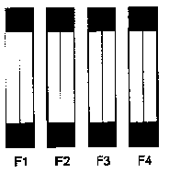 |  | F1: Ez a biztosító az akkumulátortöltő kör védelmét látja el. Cseréje esetén 1,6 A/250 V biztosítóbetétet kell alkalmazni.  F2: Táphálózati biztosító, mely az (1) és (2) kapcsokat védi. Cseréje esetén 1,6 A/250 V biztosítóbetétet kell alkalmazni.  F3: Segédáramellátás (AUX) biztosító, mely a kezelőbillentyűzetek segédáramellátára szolgáló kapcsokat /(3) és (4)/ védi. Cseréje esetén 1,0 A/250 V biztosítóbetétet kell alkalmazni.  F4: Csengőköri biztosító, mely a működésben lévő csengőköri kimenetet /(7) és (8) kapcsot/ védi. Cseréje esetén 1,0 A/250 V biztosítóbetétet kell alkalmazni.

2.3 Bekötési ábra

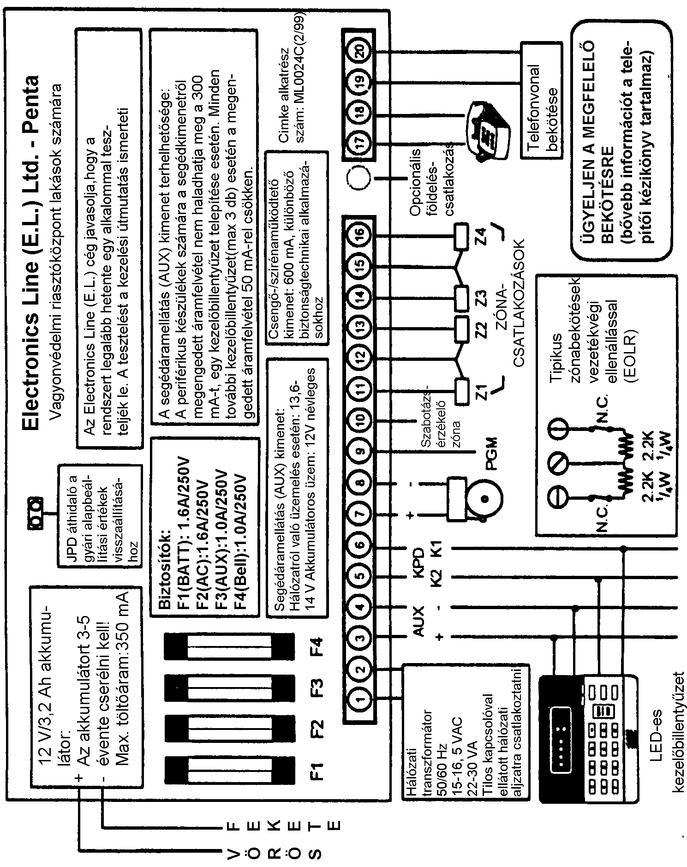

2.4 Az egyes kapcsok bekötése

15 - 16,5 V AC bemenet

1 és 2 kapcsok: Csatlakoztasson ezen kapcsokra 15 - 16,5 V AC, 22 - 30 VA névleges jellemzőjű transzformátort, 18 AWG (0,83 mm2) keresztmetszető vezetékkel.

Segédáramellátás (AUX) kimenet

3(+) és 4(-) kapcsok: A segédáramellátás kimenet áramellátást biztosít kezelőbillentyűzetek és perifériális készülékek, például érzékelők és egyéb, áramellátást igénylő érzékelőeszközök számára.

Kezelőbillentyűzet adatbusz csatlakozások

5 és 6 kapocs: Max. 3, egymástól eltérő címmel rendelkező, LED-es kezelőbillentyűzet csatlakoztatható az (5) és (6) kapcsokra. Győződjön meg arról, hogy a vezetékek a kezelőbillentyűzetre azonos bekötés szerint csatlakoznak (Ld. a 2.5 /"A kezelőbillentyűzetek felszerelése"/ c. részt)

Csengő áramellátás kimenet

7(+) és 8(-) kapocs: Ezen kapcsok a csengőkör számára szolgáltatnak áramellátást. A csengőkör áramellátó kimenet segédáramellátást szolgáltat, 600 mA terhelhetőség mellett.

PGM programozható kimenet

9 kapocs: A PGM kimenet, aktiválása esetén, a földre kapcsolódik, lehetővé téve további rendszerállapot kijelzők csatlakoztatását. A PGM kimenetet az ábrán látható módon kell bekötni. |  | 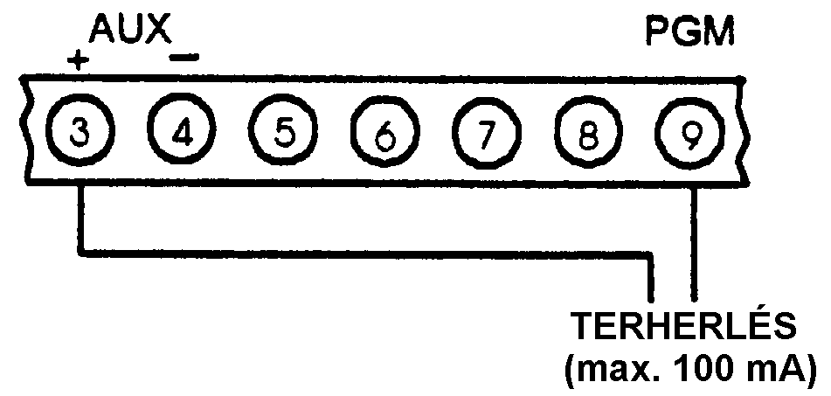

Szabotázsérzékelő zóna / Kulcsos kapcsoló csatlakozások

10 kapocs: A 10(+) és 12(-) kapcsokra szabotázsérzékelő kapcsoló, vagy BE/KI kulcsos kapcsoló csatlakoztatható.
Megjegyzés! Amennyiben sem szabotázsérzékelő zónát, sem kulcsos kapcsolót nem alkalmaz, akkor zárja rövidre a (10) és (12) kapcsot, és definiálja ezt a zónát szabotázsérzékelő zónaként a 01-es memóriacímen.

Zónabekötések

(11), (12), (13), (14), (15) és (16) kapcsok

1. zóna: 11(+) és 12(-) kapcsok
2. zóna: 13(+) és 12(-) kapcsok
3. zóna: 14(+) és 15(-) kapcsok
4. zóna: 16(+) és 15(-) kapcsok

Telefonvonal

(17), (18), (19), (20) kapcsok

A telefonvonalat az alábbiak szerint kell bekötni (szokványos, minimum 26 AWG keresztmetszetű telefonkábel segítségével):

17 - A helyiség készülékének "a" ága
18 - A helyiség készülékének csengető ága
19 - A telefontársaság "a" ága
20 - A telefontársaság csengető ága

2.5 A kezelőbillentyűzetek felszerelése

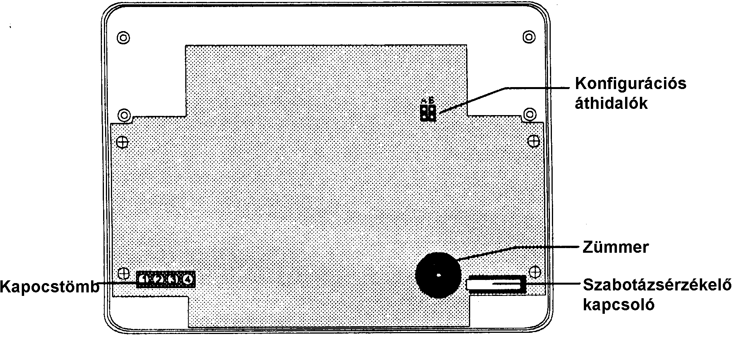

A Penta vezérlőközponthoz max. 3 db LED-es kezelőbillentyűzet csatlakoztatható:

1. Válassza szét kismérető laposfejű csavarhúzó segítségével a kezelőbillentyűzet előlapját és hátlapját, a kezelőbillentyűzet alján lévő rögzítőfülek megnyomásával.

2. Húzza be a kezelőbillentyűzetbe a vezetékeket a hátlapon lévő, a kapocstömbhöz legközelebb eső nyíláson át, majd szerelje fel a hátlapot a falra.

3. Programozza be az A és B jelű konfigurációs áthidalók segítségével a kezelőbillentyűzet címét, az alábbi ábra alapján:

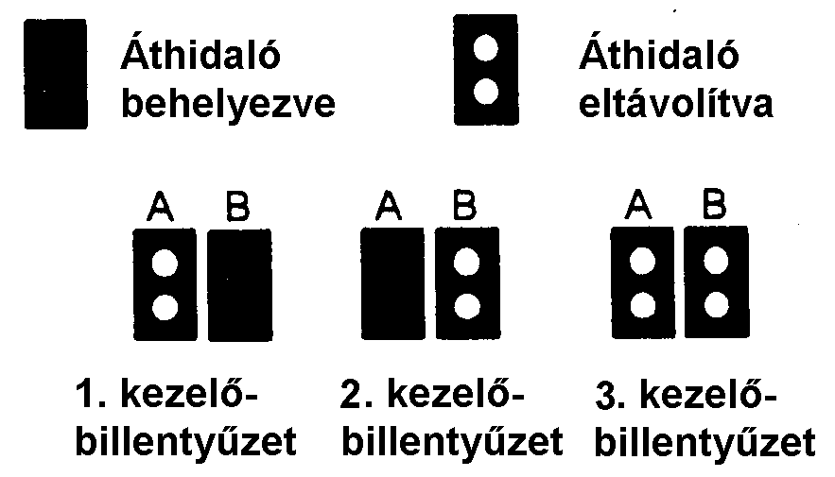

4. Csatlakoztassa a kezelőbillentyűzetet a vezérlőközponthoz az alábbi ábrának megfelelően:

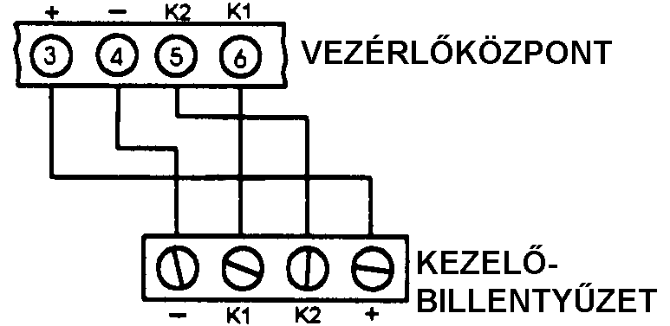

5. Szerelje össze ismét a kezelőbillentyűzet előlapját és hátlapját.

2.6 A rendszer bekapcsolása

Amennyiben a rendszer összes alkotóeleme megfelelően csatlakoztatásra került, a Penta vezérlőközpont bekapcsolható. A villamos áramütés, illetve a vezérlőközpont károsodása veszélyének elkerülése érdekében ellenőrizze, mielőtt a rendszert a táphálózathoz csatlakoztatná, hogy mind a hálózati áramellátás, mind az akkumulátor bekötése megfelelő. Amennyiben a készülék áramellátását illetően bármilyen problémát tapasztal, kérjük, forduljon az Electronics Line cég műszaki ügyfélszolgálatához, vagy a helyi forgalmazóhoz. A Penta vezérlőközpont tipikus programozási adatokat magába foglaló alapprogrammal együtt kerül leszállításra, ami azt jelenti, hogy tipikus telepítések esetén minimális programozásra van szükség.

A rendszer bekapcsolása:

1. Helyezzen be áthidalót a NYÁK-lap felső részén lévő JPD áthidalópozícióba.

2. Helyezze ismét tápfeszültség alá a rendszert és várjon 10 mp-et. A kezelőbillentyűzet a 10 mp leteltét csipogó hangjelzéssel jelzi.

3. Kapcsolja le mind a hálózati, mind az akkumulátoros áramellátást.

4. Távolítsa el a JPD áthidalót.

5. Kapcsolja vissza az áramellátást. Ezzel megtörtént az alapprogram helyreállítása.

Az alapbeállítások az áramellátás lekapcsolásával és a fenti eljárás ismételt végrehajtásával bármikor visszaállíthatók.

3. A rendszer kezelése

3.1 Általános rész

A Penta vezérlőközpont kezelése és programozása történhet a rendszerhez telepíthető három LED-es kezelőbillentyűzet bármelyikéről. Ebben a részben ismertetjük a kezelőbillentyűzet funkcióit és a LED kijelzőt, és összefoglaljuk a rendszer kezelése során használatos parancskódokat.

3.2 A kezelőbillentyűzet elrendezése

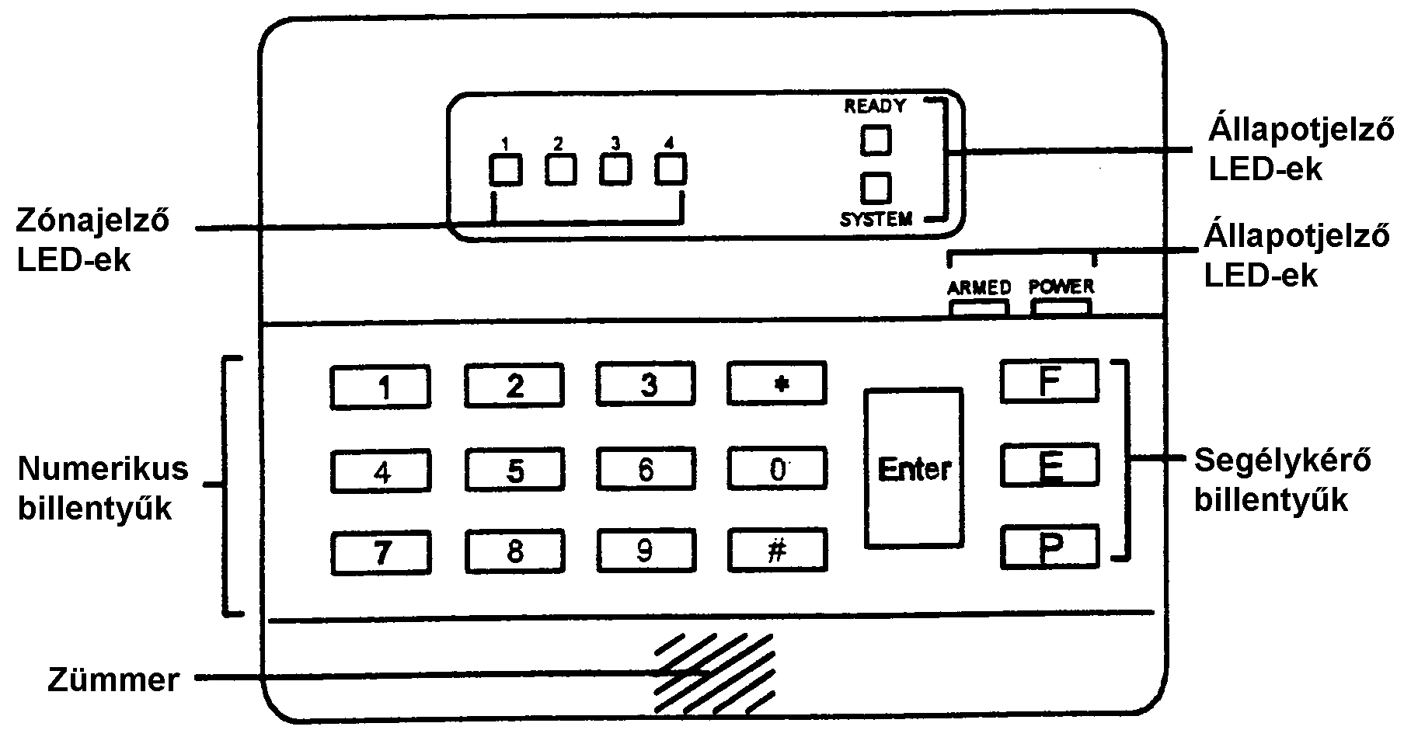

A rendszer kezelésére és programozására a numerikus kezelőbillentyűzet használatos. Ezenkívül három segélykérő gomb teszi lehetővé a felhasználó számára, hogy három egyedi segélykérő jelzés egyikét továbbítsa a központi állomáshoz (a 3.6 rész tartalmaz bővebb információt a segélykérő gombokkal kapcsolatban).

LED kijelzők

1 - 4 Az 1. - 4. sz. LED-ek zónaállapot kijelzésére szolgálnak. Az adott zónához tartozó LED a zóna szakadt állapota esetén világít, a zóna áthidalt állapota esetén pedig villog.

READY Készenlétjelző LED, melynek fénye azt jelzi, hogy a rendszerben nincs sem nyitott zóna, sem szabotázs állapot és a rendszer élesíthető.

SYSTEM A rendszerállapotjelző LED villogó fénye azt jelzi, hogy a naplók egyikében új esemény került rögzítésre, illetve kiegészítő rendszerinformációt jelez, mint pl. programozási mód, vagy zónaáthidalási mód.

ARMED Élesítésjelző LED, melynek fénye azt jelzi, hogy a rendszer élesített állapotban, vagy programozási módban van.

POWER Tápfeszültségjelző LED, mely akkor világít, ha mind a hálózati, mind az akkumulátoros áramellátás rendben van, és villog ha az akkumulátor kimerült, de a hálózati áramellátás rendben van. Nem világít, ha a hálózati áramellátás megszűnt.

3.3 Parancskódok

A Penta riasztórendszer kezelése a numerikus kezelőbillentyűzetről beírt parancskódok segítségével történik. Az egyes parancsok végrehajtására a * gomb megnyomását, majd a megfelelő parancsszám beírását követően kerül sor. Bizonyos esetekben érvényes felhasználói kód megadására is szükség van.

Az alábbiakban összefoglaljuk a rendszer kezelése során használatos parancskódokat:

*0 Gyors élesítés

*1 + (felhasználói kód) Zónaáthidalás mód

*2 Segélykérés/Üzemzavar eseménynapló

*3 Zónariasztás eseménynapló

*41 Csengő/LED teszt

*42 Séta teszt

*5 + (1. felhasználói kód) Felhasználói kódok programozása

*6 Zóna dallamcsengőjelzés

*8 + (felhasználói kód) Kényszerélesítés

*9 + (felhasználói kód) Élesítés STAY módban

ENTER 1 + (felhasználói kód) kommunikáció stop

3.4 Élesítés/hatástalanítás

A következő fejezetben a különböző élesítési és hatástalanítási módszereket ismertetjük.

Élesítés

Ha minden zóna alapállapotban van, akkor a rendszer normál módon élesíthető. A rendszer élesítése hatására üzenet kerül továbbításra a központi állomáshoz, megadva, melyik felhasználó hajtotta végre a műveletet.

A rendszer élesítése:

1. Ellenőrizze, hogy minden zóna zárt állapotban van-e. A készenlétjelző (Ready) LED fénye jelzi, hogy a rendszer élesíthető.

2. Írjon be érvényes felhasználói kódot. A kezelőbillentyűzet mindaddig csipogó hangjelzést szolgáltat, amíg a kilépési késleltetés időtartama le nem telik.

Kényszerélesítés

A kényszerélesítés lehetővé teszi a felhasználó számára a rendszer élesítését akkor is, ha vannak olyan zónák, melyek nincsenek alaphelyzetben. Az Electronics Line cég azt ajánlja a felhasználónak, hogy várja meg, hogy mindegyik zóna alaphelyzetbe kerüljön és a rendszer normál módon legyen élesíthető.

Megjegyzés: Amennyiben a zónák a kilépési késleltetés lejártát követően sem kerülnek alaphelyzetbe, akkor riasztás történik.

A rendszer kényszerélesítése:

1. Nyomja meg a * és a 8 billentyűt.

2. Írjon be érvényes felhasználói kódot. A kezelőbillentyűzet mindaddig csipogó hangjelzést szolgáltat, amíg a kilépési késleltetés időtartama le nem telik.

Gyorsélesítés

Ezen funkció segítségével a Penta vezérlőközpont érvényes felhasználói kód beírása nélkül élesíthető. Gyors élesítés hatására az "Armed by User 1 (1. felhasználó általi élesítés)" üzenet kerül továbbításra a központi állomáshoz.

A rendszer gyorsélesítése:

1. Ellenőrizni kell, hogy minden zóna zárt állapotban van-e. A készenlétjelző (Ready) LED fénye jelzi, hogy a rendszer készen áll az élesítésre.

2. Nyomja meg a * és a 0 billentyűt. A kezelőbillentyűzet mindaddig csipogó hangjelzést szolgáltat, amíg a kilépési késleltetés időtartama le nem telik.

STAY élesítés

Ez a funkció csak a kerületi zónákat élesíti, lehetővé téve, hogy a rendszer élesített állapota esetén is tartózkodhassanak személyek a védendő területen.

A rendszer élesítése STAY módban:

1. Ellenőrizze, hogy minden zóna zárt állapotban van-e, kivéve a belső zónákat. A készenlétjelző (Ready) LED fénye jelzi, hogy a rendszer élesíthető.

2. Nyomja meg a * és 9 billentyűt.

3. Írjon be érvényes felhasználói kódot. A kezelőbillentyűzet mindaddig csipogó hangjelzést szolgáltat, amíg a kilépési késleltetés időtartama le nem telik.

Azonnali élesítés

A rendszer belépési/kilépési késleltetés nélkül is használható. A * gombnak a kilépési késleltetés, vagy a rendszer élesített állapota során történő megnyomása törli mind a kilépési, mind a belépési késleltetést.

Hatástalanítás

A Penta vezérlőközpont érvényes felhasználói kódnak a belépési késleltetés során való beírásával hatástalanítható. Amennyiben Ön a kód beírásakor hibát vét, nyomja meg a # billentyűt, majd írja be ismét a kódot. A kód elfogadása esetén az élesítésjelző LED fénye kialszik, a szaggatott késleltetésjelző hangjelzés pedig abbamarad. Amennyiben a késleltetés leteltéig nem kerül érvényes kód bevitelre, akkor a rendszer riasztásjelzést szolgáltat.

Élesítés/hatástalanítás kulcsos kapcsoló segítségével

A rendszer élesítése és hatástalanítása történhet BE/KI kulcsos kapcsolóval is. A kulcsos kapcsoló két üzemmódja az alábbi:

1. Tárolt üzemmód: A kulcsos kapcsoló zárása élesíti, nyitása hatástalanítja a rendszert.

2. Pillanatszerű működés: A kulcsos kapcsoló nyitása, illetve zárása vagy élesíti, vagy hatástalanítja a rendszert.

3.6 Segélykérő gombok

Segélykérés esetén háromfajta riasztásjelzés állítható elő a kívánt segélykérő billentyű megnyomásával és 2 mp-nél hosszabb idejű nyomvatartásával. Ezen riasztásjelzések hatására a megfelelő segélykérő üzenet kerül továbbításra a központi állomáshoz. A segélykérő billentyűk az alábbiak:

F Tűzjelzés: Tűzjelző csengőt szólaltat meg, Tűzjelzési (Fire) eseménykódot továbbít a központi állomáshoz (17-es cím) és benaplóz a segélykérés/üzemzavar eseménynaplóba.

E Mentők: "Mentők (Emergency)" üzenetet továbbít a központi állomáshoz (18-as cím), a szirénát megszólaltatja (ha erre be van programozva a 01 címen) és benaplóz a segélykérés/üzemzavar eseménynaplóba.

P Rendőrség: "Rendőrség (Police)" üzenetet továbbít a központi állomáshoz (16-os cím), a szirénát megszólaltatja (ha erre be van programozva a 01 címen) és benaplóz a segélykérés/üzemzavar eseménynaplóba.

3.7 Felhasználói kódok

A felhasználói kódok azok a kódok, amelyek a felhasználó számára hozzáférést tesznek lehetővé a rendszer különböző funkcióihoz, mint például élesítés és hatástalanítás. Mindegyik felhasználói kód négyjegyű. A négy felhasználói kód közül mindössze az 1. felhasználói kód jogosult a többi felhasználói kód és a csendes riasztási kód programozására. Az 1. felhasználói kód gyári alapbeállítás szerint "1111". Haladéktalanul programozza át azonban a kódot a gyári alapbeállításról annak érdekében, hogy illetéktelenek ne férhessenek hozzá az Ön rendszeréhez. A telepítői kód (alapbeállítása: 1234) az egyetlen olyan felhasználói kód, amely hozzáférést tesz lehetővé a programozási paraméterekhez. A 59-es címen programozható.

Az 1.- 4. felhasználói kódok programozása:

1. Nyomja meg a * és az 5 billentyűt.

2. Írja be az 1. felhasználói kódot. Ekkor az élesítésjelző (Armed) és a rendszerállapotjelző (System) LED villogni kezd, a zónajelző LED-ek pedig az egyes felhasználói kódok programozási állapotát jelzik, az alábbiak szerint:

A LED nem világít: Nincs beprogramozva

Világít: Be van programozva

Villog: Éppen programozás alatt áll

3. Írja be a módosítandó kód számát (1 - 4). A kívánt zónához tartozó LED villogni kezd.

4. Írja be az új felhasználói kódot. Ekkor a LED villogása abbamarad.

Megjegyzés: Amennyiben az új kód megegyezik a meglévő felhasználói kóddal, akkor hibajelző hangjelzés szólal meg és az új kód nem kerül elfogadásra.

Felhasználói kód törlése:

1. Nyomja meg a * és az 5 billentyűt.

2. Írja be az 1. felhasználói kódot.

3. Írja be a törölni kívánt kód számát (1 - 4). Ekkor a kívánt zónához tartozó LED villogni kezd.

4. Írja be a következőt: *,*,*,*. Ekkor a LED villogása abbamarad és a kód törlődik.

Megjegyzés: Tilos az 1. felhasználói kódot törölni, mivel ezen kód törlése megakadályozza a felhasználót felhasználói kódok programozásában! Amennyiben az 1. felhasználói kód véletlenül mégis törlésre került, akkor állítsa vissza az alapbeállítást a 2.6 pontban (A rendszer bekapcsolása) leírtak szerint.

Csendes riasztási kód

A felhasználó, amennyiben kényszerítik a rendszer hatástalanítására, a csendes riasztási kód megadásával hatástalaníthatja a rendszert, melynek hatására a rendszer a központi állomáshoz csendes riasztás jelzést továbbít.

A csendes riasztási kód programozása:

1. Nyomja meg a * és 5 billentyűt.

2. Írja be az 1. felhasználói kódot.

3. Nyomja meg az 5 billentyűt. Ekkor a készenlétjelző (Ready) LED villogni kezd.

4. Ekkor vagy írjon be új csendes riasztási kódot, vagy a meglévő kód törléséhez a következőt: * * * *

3.8 Zónaáthidalás/Zónaáthidalás megszüntetése

A Penta vezérlőközpont a felhasználó számára lehetőséget nyújt zónaáthidalásra. Zónaáthidalás esetén a rendszer az adott zónát figyelmen kívül hagyja és annak működésbe lépésekor nem szolgáltat riasztásjelzést.

Zónaáthidalás:

1. Nyomja meg a * és az 1 billentyűt.

2. Írjon be érvényes felhasználói kódot. Ekkor a rendszerállapotot jelző (System) LED villogni kezd, az aktuálisan áthidalt zónákhoz tartozó LED-ek pedig világítanak.

3. Írja be az áthidalni kívánt zóna számát. Ekkor a megfelelő zónajelző LED világítani kezd.

4. A # billentyű megnyomásával lépjen ki a zónaáthidalás módból. Az áthidalt zónákhoz tartozó LED-ek villognak.

Zónaáthidalás megszüntetése

1. Nyomja meg a * és 1 billentyűt.

2. Írjon be érvényes felhasználói kódot. Ekkor a rendszerállapotot jelző (System) LED villogni kezd, az aktuálisan áthidalt zónák zónajelző LED-jei pedig világítani kezdenek.

3. Írja be azon zóna számát, melynek áthidalását megszüntetni kívánja. Ekkor a megfelelő zónajelző LED fénye kialszik.

4. A # billentyű megnyomásával lépjen ki a zónaáthidalás módból.

Megjegyzés! A rendszer hatástalanításakor minden zónaáthidalás automatikusan megszűnik.

3.9 Eseménynapló

Az eseménynapló azokat a rendszerrel kapcsolatos eseményeket rögzíti, melyek a legutolsó élesítés óta történtek. Amennyiben az eseménynapló valamilyen eseményt tartalmaz, akkor a rendszerállapotot jelző (System) LED mindaddig villog, amíg a megfelelő eseménynaplót meg nem jelenítik. Amennyiben az üzemzavar állapot továbbra is fennáll, akkor a rendszerállapotjelző LED továbbra is villog mindaddig, amíg a szóban forgó állapotot meg nem szüntették.

Segélykérés/üzemzavar (Emergency/Trouble) eseménynapló

Ez az eseménynapló az alábbiakat naplózza be: zóna szabotázsjelzés, csengőköri üzemzavar, kezelőbillentyűzet üzemzavar, kezelőbillentyűzet szabotázsjelzés, valamint a három segélykérő billentyű által aktivált riasztásjelzések. Üzemzavar előfordulása esetén, kérjük, forduljon a telepítőhöz.

A "Segélykérés/Üzemzavar" eseménynapló megjelenítése:

1. Nyomja meg a * és a 2 billentyűt. Ennek hatására a zónajelző LED-ek a különböző üzemzavarokat jelzik. Az alábbiakban összefoglaljuk az egyes LED-ek által jelzett üzemzavar állapotokat:

1 - Rendszer üzemzavar
2 - Riasztás a P billentyűvel (Police - Rendőrség)
3 - Riasztás a F billentyűvel (Fire - Tűz)
4 - Riasztás a E billentyűvel (Emergency - Mentők)

2. A # gomb megnyomásával lépjen ki az eseménynaplóból.

Megjegyzés: Rendszer üzemzavar előfordulása esetén kérjük, forduljon a telepítőhöz.

Zónariasztás (Zone Alarm) eseménynapló

A zónariasztás eseménynapló azon zónákat jeleníti meg, amelyekben a rendszer legutolsó élesítése óta riasztás történt.

A zónariasztás eseménynapló megjelenítése:

1. Nyomja meg a * és a 3 billentyűt. Ekkor az adott zónából érkező riasztást a megfelelő zónajelző LED jelzi.

2. A # gomb megnyomásával lépjen ki az eseménynaplóból.

Mindkét napló a rendszer soronkövetkező élesítésekor automatikusan törlődik.

3.10 További funkciók

Csengőműködés törlése

A csengőműködés törlése az alábbiak szerint történik:

* Írjon be érvényes felhasználói kódot, vagy forgassa el a kulcsos kapcsolót, mintha hatástalanítaná a rendszert.

Csengő/LED tesztelése

A tesztet az alábbiak szerint kell végrehajtani:

• Nyomja meg a 4 billentyűt. Ekkor a sziréna megszólal és a kezelőbillentyűzeten lévő összes LED 2 sec időtartamon át világít.

Zóna dallamcsengő jelzés be- illetve kikapcsolása

A kezelőbillentyűzet beprogramozható úgy is, hogy a rendszer hatástalanított állapota esetén dallamcsengő-jelzéssel jelezze a kerületi zónák nyitását, vagy zárását.

Ezen funkció bekapcsolt és kikapcsolt állapot közötti átkapcsolása az alábbiak szerint történhet:

• Nyomja meg a * és 6 billentyűt a rendszer hatástalanított állapota során.

A kezelőbillentyűzet a dallamcsengő funkció bekapcsolt állapotát folyamatos hangjelzéssel, a dallamcsengő funkció kikapcsolt állapotát pedig egy sorozat rövid, csipogó hangjelzéssel jelzi.

Kezelőbillentyűzet háttérvilágításának be-/kikapcsolása

A háttérvilágítás átkapcsoló rendszerű be- és kikapcsolása az alábbiak szerint történhet:

• Nyomja le és tartsa nyomva a # billentyűt legalább 2 mp-ig.

4. A rendszer programozása

4.1. Általános rész

A Penta típusú vezérlőközpont programozása történhet akár LED-es kezelőbillentyűzetről, akár távprogramozás útján az Electronics Line cég által kifejlesztett távprogramozó szoftver felhasználásával. Távprogramozással kapcsolatban a szoftverhez mellékelt kézikönyv tartalmaz bővebb információt.

4.2 Útmutató a programozáshoz

A vezérlőközpont 61 paramétercímmel rendelkezik, melyek segítségével a rendszer pontos egyedi konfigurációja a felhasználói igényekhez igazítható. Az egyes címekkel kapcsolatos opciókat a 4.3 ("Programozási paraméterek" c.) rész ismerteti. Minden programozási paraméter a Penta vezérlőközpont nem-illékony EEPROM memóriájában tárolódik, amely az adatokat a tápfeszültség kikapcsolása esetén is megőrzi. Közvetlenül a rendszer telepítését követő programozás előtt állítsa helyre az alapparamétereket a 2.6 pontban ("A rendszer bekapcsolása") leírtak szerint.

A rendszer programozása:

1. Győződjön meg arról, hogy a rendszer hatástalanítva van.

2. Nyomja meg a * 7 billentyűket.

3. Írja be a telepítői kódot (a telepítői kód alapbeállítási értéke: 1 2 3 4). Ekkor az élesítésjelző (Armed) LED világítani kezd, a rendszerállapot jelző (System) LED pedig villog.

4. Írja be a beprogramozandó kétjegyű paramétert. Ekkor a készenlétjelző (Ready) LED világít, az élesítésjelző (Armed) LED pedig villog.

5. Írjon be új értéket, vagy nyomja meg a # gombot a törléshez. Amennyiben az érték sikeresen megváltoztatásra került, akkor a kezelőbillentyűzet nyugtázó hangjelzést szolgáltat és a készenlétjelző LED kikapcsol.

6. A # gomb megnyomásával lépjen ki a programozási módból.

Megjegyzés: A rendszer telepítését követően azonnal meg kell változtatni a telepítési kód alapbeállítását.

Hexadecimális értékek

Bizonyos programozási paraméterek esetén hexadecimális értéket kell megadni. Hexadecimális adat megadásához 9-nél nagyobb hexadecimális számok esetén az alábbi számjegykombinációkat kell alkalmazni:

*,0 = A *,1 = B *,2 = C *,3 = D *,4 = E *,5 = F

Kezelőbillentyűzet programozási hangjelzések

A kezelőbillentyűzet a programozás megkönnyítése érdekében hangjelzés sorozatokat szolgáltat, melyek a programozás során a telepítő számára állapotjelzést nyújtanak. Az alábbiakban összefoglaljuk a kezelőbillentyűzet programozási hangjelzéseit:

Rövid csipogó jelzés = Az egyes billentyűműködtetések visszajelzése
Hosszú csipogó jelzés = Sikeres bevitel nyugtázása
Alacsony csipogó jelzés = Hiba, nem megengedett bevitel
Folyamatos csipogó jelzés = Belépési/kilépési késleltetés

4.3 Programozási paraméterek

A következő részben felsoroljuk a Penta riasztórendszer azon programozási paramétereit, melyek a rendszer konfigurálásához használatosak. Az alapparaméterek felsorolását illetően kérjük, forduljon a helyi forgalmazóhoz.

Cím: 01 Egyéb
Ez a cím a rendszer paraméterbeállításával kapcsolatban számos lehetőséget kínál. Adjon meg öt jegyet ezen a paramétercímen az alábbiaknak megfelelően:

Első jegy: P és E billentyű funkciók  0 = P és E - hallható riasztások  1 = E - hallható riasztás, P - csendes riasztás  2 = E - csendes riasztás, P - hallható riasztás  3 = P és E - csendes riasztások  Harmadik jegy: Kulcsos kapcsoló funkció  0 = Tárolt rendszerű  8 = Pillanatműködésű  Negyedik jegy: Szabotázsérzékelő zóna meghatározása  0 = Élesítő/hatástalanító kulcsos kapcsoló  4 = Szabotázsérzékelő zóna  Ötödik jegy: Kezelőbillentyűzetek  0 = Nincs kezelőbillentyűzet  1 = Egy kezelőbillentyűzet  2 = Két kezelőbillentyűzet  3 = Három kezelőbillentyűzet |  | 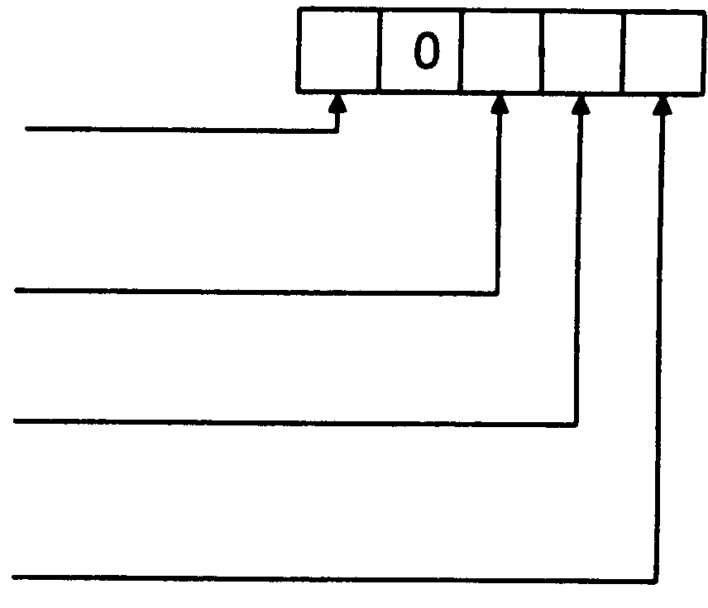

Cím: 02 Kommunikációs lehetőségek
Ez a paramétercím a kommunikáció és/vagy távprogramozás során használatos különböző opciókat tartalmazza. Adjon meg 5 jegyet, az alábbiak szerint:
Első jegy: Tárcsázási mód  0 = Impulzusrendszerű  1 = DTMF  Második jegy: A távprogramozási hozzáférés típusa  0 = Hozzáférési kód  8 = Visszahívás  Harmadik jegy: Távprogramozás hozzáférés  0 = Letiltás  4 = Engedélyezés  Negyedik jegy: Kapcsolatfelvétel (handshake) jelzés  0 = 1400 Hz-es jelzés  2 = 2300 Hz-es jelzés  Ötödik jegy: Protokoll  0 = 20 pps, 4/2, paritás nélküli  1 = "Kövess (Follow me)" funkció |  | 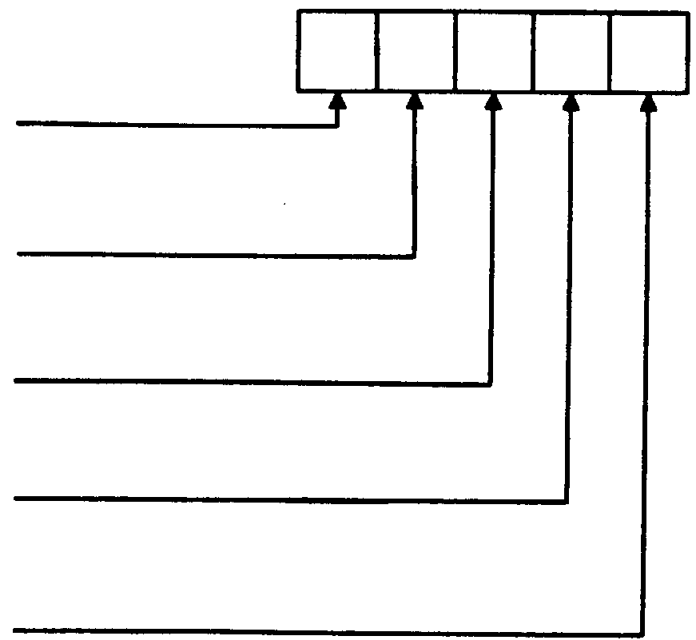

Cím: 03 1. zóna meghatározása
Öt reakciótípus egyike rendelhető az 1. zónához. Mindegyik zónatípus beprogramozható csendes, illetve hallható riasztást szolgáltató zónaként. A csendes zóna, működésbe lépése esetén, nem hoz működésbe sem szirénát, sem csengőt.

00 = kerületi zóna, késleltetéssel (csendes)
10 = kerületi zóna, késleltetéssel (hallható)
01 = kerületi zóna (csendes)
11 = kerületi zóna (hallható)
02 = feltételes zóna (csendes)
12 = feltételes zóna (hallható)
03 = belső zóna (csendes)
13 = belső zóna (hallható)
04 = 24-órás zóna
14 = 24-órás zóna

Cím: 04 2. Zóna meghatározás
Azonos a fentiekkel, de a 2. zóna esetére

Cím: 05 3. Zóna meghatározás
Azonos a fentiekkel, de a 3. zóna esetére

Cím: 06 4. Zóna meghatározás
Azonos a fentiekkel, de a 4. zóna esetére

Cím: 07 Belépési késleltetés
A belépési késleltetés határozza meg azt az időtartamot, melyen belül a felhasználónak a rendszert hatástalanítania kell, mielőtt riasztásra kerülne sor. Belépési késleltetés kizárólag akkor indul el, ha a védett helyiségbe "késleltetett kerületi zónaként" definiált zónán keresztül lépnek be. Ezen a paramétercímen 1 és 255 sec közötti hexadecimális érték adható meg, az "A" függelékben szereplő hexadecimális átszámítási táblázat segítségével.

Cím: 08 Kilépési késleltetés
Az időtartam, melyen belül a felhasználónak el kell távoznia a védett helyiségből az élesítést követően. Ezen időtartam alatt a zóna megszakadása nem hoz működésbe riasztásjelzést. Ezen a paramétercímen 1 és 255 sec közötti hexadecimális érték adható meg, az "A" függelékben szereplő hexadecimális átszámítási táblázat segítségével.

Cím: 09 Csengőműködési időtartam
A csengőműködési időtartam az az időtartam, amelyen át a csengő, vagy a sziréna a riasztás előfordulását követően működik. Erre a címre 1 és 5 perc közé eső értéket kell beprogramozni.

Cím: 10 Programozható kimenetek (PGM opciók)
A PGM (programozható kimenet) opció felhasználható bizonyos állapotok, vagy üzemzavar jelzésére. A PGM kimenet aktiválása esetén a (9) kapocs a földre kapcsolódik. A PGM kimenet beprogramozását az alábbi táblázat alapján kell végezni:

Érték | Típus | Működésbe lép az alábbi hatására: | Működése megszűnik az alábbi hatására:
00 | PGM letiltva | - | -
01 | Rendszerállapot | A rendszer élesítése | A rendszer hatástalanítása
02 | Rendszerállapot | Belépési/kilépési követő | Belépési/kilépési követő
04 | Rendszerállapot | A rendszer kommunikál | Kommunikáció vége
08 | Rendszer üzemzavar | Tápfeszültségkiesés | Tápfeszültség helyreállás
10 | Rendszerállapot | Csengőkövető | Csengőkövető

Eseménykódok

Minden esemény beprogramozható oly módon, hogy kétjegyű eseménykódot továbbítson a központi állomáshoz. Ezen kódokat rendszerint a központi állomás adja meg. Érdeklődje meg a központi állomás kezelőjétől/tulajdonosától a különböző eseménykódokat. Valamely eseménykód letiltásához az adott kódot 00-ra kell beprogramozni. A kommunikációs program letiltásához minden eseménykódot 00-ra kell beprogramozni.

* "Kövess (Follow me)" funkció használata esetén ezen címekre 00-nál nagyobb értéket kell beprogramozni.

Cím: 11 Riasztás az 1. zónából*

Cím: 12 Riasztás a 2. zónából*

Cím: 13 Riasztás a 3. zónából*

Cím: 14 Riasztás a 4. zónából*

Cím: 15 Riasztás a szabotázsérzékelő zónából*

Cím: 16 Riasztás a P billentyűvel*

Cím: 17 Riasztás a F billentyűvel*

Cím: 18 Riasztás a E billentyűvel*

Cím: 19 1. zóna helyreállás

Cím: 20 2. zóna helyreállás

Cím: 21 3. zóna helyreállás

Cím: 22 4. zóna helyreállás

Cím: 23 Szabotázsérzékelő zóna helyreállás

Cím: 24 P billentyűs riasztás helyreállása

Cím: 25 F billentyűs riasztás helyreállása

Cím: 26 E billentyűs riasztás helyreállása

Cím: 27 A rendszer élesítve (1. felhasználói kód)

Cím: 28 A rendszer élesítve (2. felhasználói kód)

Cím: 29 A rendszer élesítve (3. felhasználói kód)

Cím: 30 A rendszer élesítve (4. felhasználói kód)

Cím: 31 A rendszer hatástalanítva (1. felhasználói kód)

Cím: 32 A rendszer hatástalanítva (2. felhasználói kód)

Cím: 33 A rendszer hatástalanítva (3. felhasználói kód)

Cím: 34 A rendszer hatástalanítva (4. felhasználói kód)

Cím: 35 A rendszer hatástalanítva (Csendes riasztás kód)

Cím: 36 Kimerült akkumulátor

Cím: 37 Hálózati feszültség kimaradás

Cím: 38 Nincs felhasználva

Cím: 39 Kezelőbillentyűzet üzemzavar

Cím: 40 Akkumulátorfeszültség helyreállt

Cím: 41 Hálózati feszültség helyreállt

Cím: 42 Nincs felhasználva

Cím: 43 kezelőbillentyűzet üzemzavar megszűnt

Cím: 44 Csengőműködés törlése

Cím: 45 Periodikus teszt

Cím: 46 1. zóna áthidalása

Cím: 47 2. zóna áthidalása

Cím: 48 3. zóna áthidalása

Cím: 49 4. zóna áthidalása

Cím: 50 1. zóna áthidalásának megszüntetése

Cím: 51 2. zóna áthidalásának megszüntetése

Cím: 52 3. zóna áthidalásának megszüntetése

Cím: 53 4. zóna áthidalásának megszüntetése

Cím: 54 Primer telefonszám
A primer telefonszám az a telefonszám, melyet a vezérlőközpont valamely esemény előfordulása esetén elsőként hív. Ennél a paramétercímnél maximum 16-jegyű szám adható meg. 2 mp-es szünet a B (*,1) megnyomásával programozható be, impulzusrendszerű tárcsázásról DTMF tárcsázásra pedig az E(*,4) megnyomásával lehet átkapcsolni. A B és E hexadecimális jegyek is beleszámítandók a 16 jegybe. A telefonszám utolsó jegyének beprogramozása után nyomja meg az ENTER billentyűt.

Cím: 55 Biztonsági telefonszám
A biztonsági telefonszámot a vezérlőközpont akkor hívja fel, ha öt hívási kísérlet után sem tudott kommunikálni a primer telefonszámmal. A biztonsági telefonszám beprogramozása a primer telefonszám programozásával azonos módon történik (54-es cím).

Cím: 56 Távprogramozási visszahívási telefonszám
A távprogramozási kommunikáció két módon, hozzáférési kóddal, illetve visszahívással jöhet létre (ld. a 02 cím második jegyét). Távprogramozási visszahívás kiválasztása esetén a távprogramozó felhívja a vezérlőközpontot, majd a vezérlőközpont befejezi a hívást és ezután visszahívja a távprogramozót a szóban forgó címre beprogramozott telefonszámon.

Megjegyzés: Valamely telefonszám letiltásához lépjen be a megfelelő címre, majd nyomja meg az ENTER billentyűt. Biztonsági telefonszám csakis akkor programozható be, ha előzőleg primer telefonszám is beprogramozásra került.

Cím: 57 Távprogramozási hozzáférési kód
Ez a 4-jegyű kód a távprogramozóhoz való hozzáférést biztosítja.

Megjegyzés: Hexadecimális jegyek megadása tilos!

Cím: 58 Ügyfélkód
Eseménykód továbbításakor a központi állomás ügyfélkódot vesz az ügyfél azonosítása céljából. Adjon meg 4-jegyű ügyfélkódot ezen a címen.

Cím: 59 Telepítői kód
A telepítői kód olyan, 4-jegyű kód, amely a programozási módhoz való hozzáférést tesz lehetővé. Ezen kód alapbeállítását (1234) a rendszer telepítését követően azonnal meg kell változtatni.

4.4 Periodikus teszt időzítés törlése

24 óránként 1 alkalommal periodikus teszt eseménykód (45-ös cím) kerül továbbításra a központi állomáshoz. Ezen kód első továbbítására 24 órával azután kerül sor, hogy a vezérlőközpontot tápfeszültség alá helyezték. Ha eltérő időpontra van szükség, akkor a vezérlőközpont beprogramozható úgy is, hogy az eseménykódot 24 óránként azon pillanattól kezdve küldje, amikor a periodikus teszt időzítést törölték (Reset).

A periodikus teszt időzítés nullázása:

1. A * és 7 megnyomásával lépjen be programozási módba.

2. Írja be a telepítői kódot. Ekkor az élesítésjelző LED világítani kezd, a rendszerállapotjelző LED pedig villog.

3. Írja be a következőt: 99. Ekkor a periodikus teszt időzítése törlődik és periodikus teszt kód kerül továbbításra központi állomáshoz.

4. A # gomb megnyomásával lépjen ki a programozási módból.

"A" függelék

Decimális/hexadecimális átszámítási táblázat

Az itt szereplő decimális/hexadecimális átszámítási táblázat segítséget nyújt a programozás során.

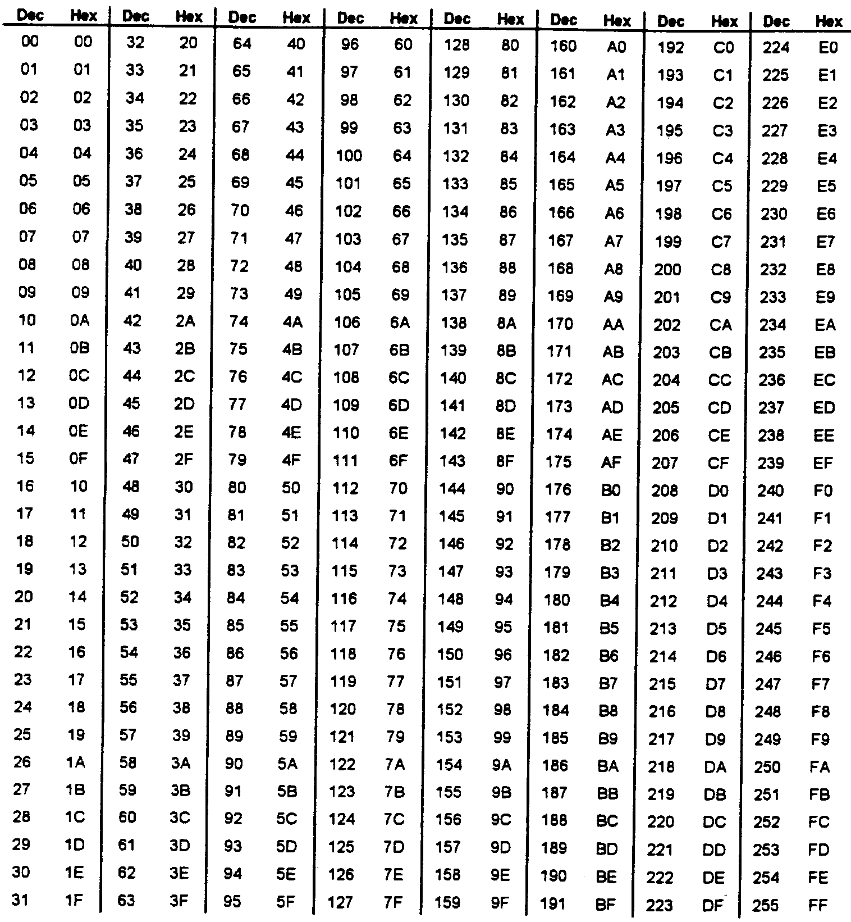

PENTA - Alapbeállítások

01) Rendszerparaméterek  P és E billentyű funkciók  P és E - csendes riasztások  Kulcsos kapcsoló funkció  Tárolt rendszerű  Szabotázsérzékelő zóna meghatározása  Szabotázsérzékelő zóna  Kezelőbillentyűzetek  Egy kezelőbillentyűzet |  | 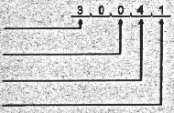

(02) Kommunikációs paraméterek  Tárcsázási mód  DTMF  A távprogramozási hozzáférés típusa  Hozzáférési kód  Távprogramozás hozzáférés  Engedélyezés  Kapcsolatfelvétel (handshake) jelzés  1400 Hz-es jelzés  Ötödik jegy: Protokoll  20 pps, 4/2, paritás nélküli |  | 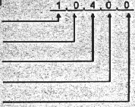

Zónák meghatározása
(03 - 06) Alapbeállítás mindegyik zónát illetően:
00 = kerületi zóna, késleltetéssel (csendes)

Időzítések

(07) 0 F h belépési késleltetés (15 sec)

(08) 3 C h kilépési késleltetés (60 sec)

(09) 0 5 h csengőműködési időtartam (5 perc)

PGM kimenet funkciók (10) 0 0 (PGM letiltva)

Eseménykódok (11 - 53) Alapbeállítás mindegyik eseménykódot illetően: 00

Távprogramozási hozzáférési kód (57) 0 5 0 5

Ügyfélkód (58) F F F F

Telepítői kód (59) 1 2 3 4

PENTA - Programozási űrlapok

(01) Rendszerparaméterek

Első jegy: P és E billentyű funkciók  0 = P és E - hallható riasztások  1 = E - hallható riasztás, P - csendes riasztás  2 = E - csendes riasztás, P - hallható riasztás  3 = P és E - csendes riasztások  Harmadik jegy: Kulcsos kapcsoló funkció  0 = Tárolt rendszerű  8 = Pillanatműködésű  Negyedik jegy: Szabotázsérzékelő zóna meghatározása  0 = Élesítő/hatástalanító kulcsos kapcsoló  4 = Szabotázsérzékelő zóna  Ötödik jegy: Kezelőbillentyűzetek  0 = Nincs kezelőbillentyűzet  1 = Egy kezelőbillentyűzet  2 = Két kezelőbillentyűzet  3 = Három kezelőbillentyűzet |  | 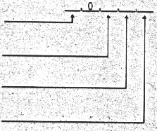

(02) Kommunikációs paraméterek

Első jegy: Tárcsázási mód  0 = Impulzusrendszerű  1 = DTMF  Második jegy: A távprogramozási hozzáférés típusa  0 = Hozzáférési kód  8 = Visszahívás  Harmadik jegy: Távprogramozás hozzáférés  0 = Letiltás  4 = Engedélyezés  Negyedik jegy: Kapcsolatfelvétel (handshake) jelzés  0 = 1400 Hz-es jelzés  2 = 2300 Hz-es jelzés  Ötödik jegy: Protokoll  0 = 20 pps, 4/2, paritás nélküli  1 = "Kövess (Follow me)" funkció |  | 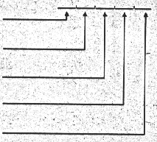

Zónák meghatározása

(03) 1. zóna: _,_  (04) 2. zóna: _,_  (05) 3. zóna: _,_  (06) 4. zóna: _,_ |  | 00 = kerületi zóna, késleltetéssel (csendes)  10 = kerületi zóna, késleltetéssel (hallható)  01 = kerületi zóna (csendes)  11 = kerületi zóna (hallható)  02 = feltételes zóna (csendes)  12 = feltételes zóna (hallható)  03 = belsőzóna (csendes)  13 = belső zóna (hallható)  04 = 24-órás zóna  14 = 24-órás zóna

Időzítések

(07) _,_ h belépési késleltetés (1 - 255 sec)
(08) _,_ h kilépési késleltetés (1 - 255 sec)
(09) _,_ h csengőműködési időtartam (1 - 5 perc)

PGM kimenet funkciók

(10) _,_ 00 - PGM letiltva
01 - A rendszer élesítése/hatástalanítása
02 - Belépési/kilépési követő
04 - Kommunikációs állapot
08 - Tápfeszültség kiesés/helyreállás

Eseménykódok

(11) _,_ Riasztás az 1. zónából
(12) _,_ Riasztás a 2. zónából
(13) _,_ Riasztás a 3. zónából
(14) _,_ Riasztás a 4. zónából
(15) _,_ Riasztás a szabotázsérzékelő zónából
(16) _,_ Riasztás a P billentyűvel
(17) _,_ Riasztás a F billentyűvel
(18) _,_ Riasztás a E billentyűvel
(19) _,_ 1. zóna helyreállás
(20) _,_ 2. zóna helyreállás
(21) _,_ 3. zóna helyreállás
(22) _,_ 4. zóna helyreállás
(23) _,_ Szabotázsérzékelő zóna helyreállás
(24) _,_ P billentyű riasztás helyreállás
(25) _,_ F billentyű riasztás helyreállás
(26) _,_ E billentyű riasztás helyreállás
(27) _,_ Rendszer élesítve (1. felhasználói kód)
(28) _,_ Rendszer élesítve (2. felhasználói kód)
(29) _,_ Rendszer élesítve (3. felhasználói kód)
(30) _,_ Rendszer élesítve (4. felhasználói kód)
(31) _,_ A rendszer hatástalanítva (1. felhasználói kód)
(32) _,_ A rendszer hatástalanítva (2. felhasználói kód)
(33) _,_ A rendszer hatástalanítva (3. felhasználói kód)
(34) _,_ A rendszer hatástalanítva (4. felhasználói kód)
(35) _,_ A rendszer hatástalanítva (Csendes riasztás kód)
(36) _,_ Kimerült akkumulátor
(37) _,_ Hálózatkimaradás
(38) _,_ Nincs felhasználva
(39) _,_ Kezelőbillentyűzet üzemzavar
(40) _,_ Akkumulátorfeszültség helyreállt
(41) _,_ Hálózati feszültség helyreállt
(42) _,_ Nincs felhasználva
(43) _,_ Kezelőbillentyűzet üzemzavar megszűnt
(44) _,_ Csengőműködés törlése
(45) _,_ Periódikus tesztelés
(46) _,_ 1. zóna áthidalása
(47) _,_ 2. zóna áthidalása
(48) _,_ 3. zóna áthidalása
(49) _,_ 4. zóna áthidalása
(50) _,_ 1. zóna áthidalásának megszüntetése
(51) _,_ 2. zóna áthidalásának megszüntetése
(52) _,_ 3. zóna áthidalásának megszüntetése
(53) _,_ 4. zóna áthidalásának megszüntetése

Telefonszámok

(54) _,_,_,_,_,_,_,_,_,_,_,_,_,_,_,_ Primer
(55) _,_,_,_,_,_,_,_,_,_,_,_,_,_,_,_ Biztonsági
(56) _,_,_,_,_,_,_,_,_,_,_,_,_,_,_,_ Távprogramozás visszahívási

E = impulzusrendszerű tárcsázásról DTMF tárcsázásra való átkapcsolás
B = 2 sec szünet

(57) _,_,_,_ Távprogramozási hozzáférési kód
(58) _,_,_,_ Ügyfélkód
(59) _,_,_,_ Telepítői kód

